**Atelier poésie 25 avril 2025 « Eumée et Ulysse où la différence fait l’hospitalité »**

[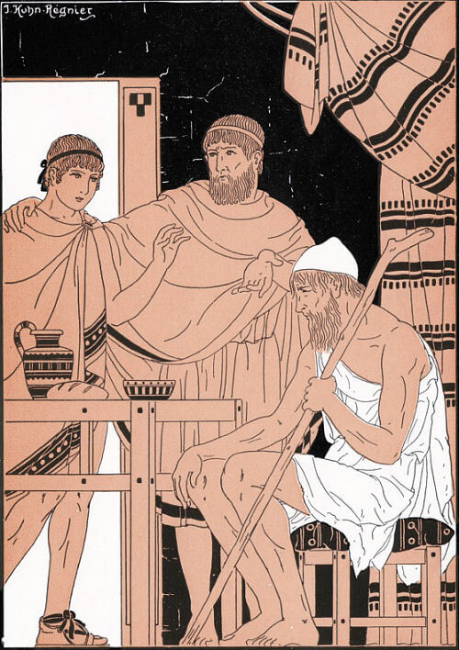](https://mythologica.fr/grec/pic/eumee.jpg)

*Eumée présente à Télémaque Ulysse déguisé en mendiant par J. Kuhn-Régnier (1873 – 1940)*

ξενία, qualité d’étranger, liens ou droits réciproques d’hospitalité ; hospitalité, générosité, courtoisie envers l’étranger, sous protection de Zeus - Xénios et d'Athéna - Xénia.

de ξένος*,* l’étranger, l’hôte, l’autre, l’étrange, l’insolite, le surprenant ; marque le lien étranger - hôte et accueil - altérité.

Largement pratiquée : accueillir l'étranger, le faire asseoir à table, lui demander son nom, lui offrir des présents de l'hospitalité au moment de le quitter. Engagement réciproque et jusqu’à ses descendants par des présents et des pratiques religieuses

[***Odyssée***](https://fr.wikipedia.org/wiki/Odyss%C3%A9e)**: Εὔμαιος, Eumée,** [**porcher**](https://fr.wiktionary.org/wiki/porcher#Français) **d'**[**Ulysse**](https://fr.wikipedia.org/wiki/Ulysse) **et de son père** [**Laërte**](https://fr.wikipedia.org/wiki/La%C3%ABrte) **offre l’hospitalité à Ulysse mendiant sans le reconnaître.**

**Sources : L'antiquité grecque et latine Du moyen âge**[***Philippe Remacle***](https://remacle.org/obituary.htm)***, Philippe Renault, François-Dominique Fournier, J. P. Murcia,  Thierry Vebr, Caroline Carrat.***

[**https://remacle.org/**](https://remacle.org/)

**Chant XIII. 429 438**

**Ὥς ἄρα μιν φαμένη ῥάβδῳ ἐπεμάσσατ᾽ Ἀθήνη.** **[429](https://remacle.org/bloodwolf/poetes/homere/odyssee/livre13.htm" \l "429)  
Κάρψεν μὲν χρόα καλὸν ἐνὶ γναμπτοῖσι μέλεσσι, 430  
ξανθὰς δ᾽ ἐκ κεφαλῆς ὄλεσε τρίχας, ἀμφὶ δὲ δέρμα  
πάντεσσιν μελέεσσι παλαιοῦ θῆκε γέροντος,  
κνύζωσεν δέ οἱ ὄσσε πάρος περικαλλέ᾽ ἐόντε·  
ἀμφὶ δέ μιν ῥάκος ἄλλο κακὸν βάλεν ἠδὲ χιτῶνα,  
ῥωγαλέα ῥυπόωντα, κακῷ μεμορυγμένα καπνῷ· 435  
ἀμφὶ δέ μιν μέγα δέρμα ταχείης ἕσσ᾽ ἐλάφοιο,  
ψιλόν· δῶκε δέ οἱ σκῆπτρον καὶ ἀεικέα πήρην,  
πυκνὰ ῥωγαλέην· ἐν δὲ στρόφος ἦεν ἀορτήρ.**

# ***Ulysse le divin δίος, l’avisé πολύμητις, le héros d’endurance πολύαθλος métamorphosé en mendiant :***

**En disant ces mots, Minerve le frappe d'une baguette, et ride la peau délicate d'Ulysse sur ses membres flexibles ; elle dépouille la tête du héros de sa blonde chevelure et donne au fils de Laërte tout l'extérieur d'un vieillard cassé par l'âge ; puis elle ternit les yeux d'Ulysse, autrefois si vifs, si brillants. La déesse lui jette ensuite sur les épaules un manteau hideux, une mauvaise tunique sale, déchirée et noircie par une fumée épaisse ; elle lui fait présent de la dépouille usée d'un cerf agile, d'un bâton et d'une pauvre besace toute trouée : à cette besace pend une courroie qui sert de bandoulière.**

**CHANT XVI 78 – 89**

**Ἀλλ᾽ ἦ τοὶ τὸν ξεῖνον, ἐπεὶ τεὸν ἵκετο δῶμα,  
ἕσσω μιν χλαῖνάν τε χιτῶνά τε, εἵματα καλά,  
δώσω δὲ ξίφος ἄμφηκες καὶ ποσσὶ πέδιλα, 80  
πέμψω δ᾽ ὅππη μιν κραδίη θυμός τε κελεύει.  
Εἰ δ᾽ ἐθέλεις, σὺ κόμισσον ἐνὶ σταθμοῖσιν ἐρύξας·  
εἵματα δ᾽ ἐνθάδ᾽ ἐγὼ πέμψω καὶ σῖτον ἅπαντα  
ἔδμεναι, ὡς ἂν μή σε κατατρύχῃ καὶ ἑταίρους.  
Κεῖσε δ᾽ ἂν οὔ μιν ἐγώ γε μετὰ μνηστῆρας ἐῷμι 85  
ἔρχεσθαι· λίην γὰρ ἀτάσθαλον ὕβριν ἔχουσι·  
μή μιν κερτομέωσιν, ἐμοὶ δ᾽ ἄχος ἔσσεται αἰνόν.  
Πρῆξαι δ᾽ ἀργαλέον τι μετὰ πλεόνεσσιν ἐόντα  
ἄνδρα καὶ ἴφθιμον, ἐπεὶ ἦ πολὺ φέρτεροί εἰσι. »**

***Hospitalité, affaire de dignité :***

**Puisque cet étranger est venu dans ton étable, je lui ferai cadeau d'un manteau, d'une tunique et de riches vêtements ; je lui donnerai un glaive à double tranchant et de beaux brodequins ; puis je le ferai conduire où il désire de se rendre. Mais continue à le traiter en le retenant dans ton étable ; je t'enverrai des vêtements et toutes les provisions qui te sont nécessaires, afin que cet étranger ne te soit point à charge, ni à toi, ni à tes compagnons. Je ne veux point permettre qu'il se rende au milieu des prétendants, car leur insolence est indomptable ; et s'ils l'outrageaient, j'en éprouverais une vive douleur. Un seul homme, quelque vaillant qu'il soit, ne peut lutter contre la foule : les plus nombreux sont toujours les plus forts. »**

**CHANT XVI 91 - 112**

**Ὦ φίλ᾽, ἐπεί θήν μοι καὶ ἀμείψασθαι θέμις ἐστίν,  
ἦ μάλα μευ καταδάπτετ᾽ ἀκούοντος φίλον ἦτορ,  
οἷά φατε μνηστῆρας ἀτάσθαλα μηχανάασθαι  
ἐν μεγάροις, ἀέκητι σέθεν τοιούτου ἐόντος.  
Εἰπέ μοι ἠὲ ἑκὼν ὑποδάμνασαι, ἦ σέ γε λαοὶ 95  
ἐχθαίρουσ᾽ ἀνὰ δῆμον, ἐπισπόμενοι θεοῦ ὀμφῇ,  
ἦ τι κασιγνήτοις ἐπιμέμφεαι, οἷσί περ ἀνὴρ  
μαρναμένοισι πέποιθε, καὶ εἰ μέγα νεῖκος ὄρηται.  
Αἲ γάρ ἐγὼν οὕτω νέος εἴην τῷδ᾽ ἐπὶ θυμῷ,  
ἢ παῖς ἐξ Ὀδυσῆος ἀμύμονος ἠὲ καὶ αὐτός· 100  
αὐτίκ᾽ ἔπειτ᾽ ἀπ᾽ ἐμεῖο κάρη τάμοι ἀλλότριος φώς, 102  
εἰ μὴ ἐγὼ κείνοισι κακὸν πάντεσσι γενοίμην,  
ἐλθὼν ἐς μέγαρον Λαερτιάδεω Ὀδυσῆος.  
Εἰ δ᾽ αὖ με πληθυῖ δαμασαίατο μοῦνον ἐόντα, 105  
βουλοίμην κ᾽ ἐν ἐμοῖσι κατακτάμενος μεγάροισι  
τεθνάμεν ἢ τάδε γ᾽ αἰὲν ἀεικέα ἔργ᾽ ὁράασθαι,  
ξείνους τε στυφελιζομένους δμῳάς τε γυναῖκας  
ῥυστάζοντας ἀεικελίως κατὰ δώματα καλά,  
καὶ οἶνον διαφυσσόμενον, καὶ σῖτον ἔδοντας 110  
μὰψ αὔτως, ἀτέλεστον, ἀνηνύστῳ ἐπὶ ἔργῳ. »**

***Ulysse, mendiant traité à part égale, voire mieux encore, fait la leçon à ses hôtes :***

**Ami, puisque vous me permettez de répondre, je vous dirai que mon cœur est déchiré en apprenant toutes les iniquités que les prétendants commettent, malgré vous, dans votre demeure. Quoique jeune, vous me paraissez brave. Mais est-ce que vous vous soumettez volontairement à ce joug, ou bien les peuples vous haïssent-ils en cédant à la voix d'un dieu ? Accusez-vous vos frères de ces maux ? C'est pourtant à eux que l'on se confie quand s'élève une discussion. Ah ! que ne suis-je, avec le courage qui m'anime, aussi jeune que vous! Que ne suis-je le fils d'Ulysse ou plutôt Ulysse lui-même revenant de ses longs voyages ! car il faut encore espérer revoir ce héros. Qu'un étranger me coupe alors la tête si je ne tuais pas tous ces prétendants en entrant dans le palais du fils de Laërte ! Mais si j'étais accablé par le nombre, j'aimerais mieux mourir seul que de voir de tels forfaits, que de voir mes hôtes outragés, mes servantes violées, mes vins épuisés et mes vivres impunément dévorés par ces avides prétendants !**

**CHANT XVII 185 – 216**

Ξεῖν᾽, ἐπεὶ ἂρ δὴ ἔπειτα πόλινδ᾽ ἰέναι μενεαίνεις **185**  
σήμερον, ὡς ἐπέτελλεν ἄναξ ἐμός - ἦ σ᾽ ἂν ἐγώ γε  
αὐτοῦ βουλοίμην σταθμῶν ῥυτῆρα λιπέσθαι·  
ἀλλὰ τὸν αἰδέομαι καὶ δείδια, μή μοι ὀπίσσω  
νεικείῃ· χαλεπαὶ δέ τ᾽ ἀνάκτων εἰσὶν ὁμοκλαί -  
ἀλλ᾽ ἄγε νῦν ἴομεν· δὴ γὰρ μέμβλωκε μάλιστα 190  
ἦμαρ, ἀτὰρ τάχα τοι ποτὶ ἕσπερα ῥίγιον ἔσται. »

Τὸν δ᾽ ἀπαμειβόμενος προσέφη πολύμητις Ὀδυσσεύς· 192

« Γιγνώσκω, φρονέω· τά γε δὴ νοέοντι κελεύεις.  
Ἀλλ᾽ ἴομεν, σὺ δ᾽ ἔπειτα διαμπερὲς ἡγεμόνευε.  
Δὸς δέ μοι, εἴ ποθί τοι ῥόπαλον τετμημένον ἐστίν, 195  
σκηρίπτεσθ᾽, ἐπεὶ ἦ φατ᾽ ἀρισφαλέ᾽ ἔμμεναι οὐδόν. »

Ἦ ῥα καὶ ἀμφ᾽ ὤμοισιν ἀεικέα βάλλετο πήρην, **197**  
πυκνὰ ῥωγαλέην· ἐν δὲ στρόφος ἦεν ἀορτήρ·  
Εὔμαιος δ᾽ ἄρα οἱ σκῆπτρον θυμαρὲς ἔδωκε.  
Τὼ βήτην, σταθμὸν δὲ κύνες καὶ βώτορες ἄνδρες 200  
ῥύατ᾽ ὄπισθε μένοντες· ὁ δ᾽ ἐς πόλιν ἦγεν ἄνακτα  
πτωχῷ λευγαλέῳ ἐναλίγκιον ἠδὲ γέροντι,  
σκηπτόμενον· τὰ δὲ λυγρὰ περὶ χροῒ εἵματα ἕστο.

Ἀλλ᾽ ὅτε δὴ στείχοντες ὁδὸν κάτα παιπαλόεσσαν **204**  
ἄστεος ἐγγὺς ἔσαν καὶ ἐπὶ κρήνην ἀφίκοντο 205  
τυκτὴν καλλίροον, ὅθεν ὑδρεύοντο πολῖται,  
τὴν ποίησ᾽ Ἴθακος καὶ Νήριτος ἠδὲ Πολύκτωρ·  
ἀμφὶ δ᾽ ἄρ᾽ αἰγείρων ὑδατοτρεφέων ἦν ἄλσος,  
πάντοσε κυκλοτερές, κατὰ δὲ ψυχρὸν ῥέεν ὕδωρ  
ὑψόθεν ἐκ πέτρης· βωμὸς δ᾽ ἐφύπερθε τέτυκτο 210  
νυμφάων, ὅθι πάντες ἐπιρρέζεσκον ὁδῖται·  
ἔνθα σφέας ἐκίχαν᾽ υἱὸς Δολίοιο Μελανθεὺς  
αἶγας ἄγων, αἳ πᾶσι μετέπρεπον αἰπολίοισι,  
δεῖπνον μνηστήρεσσι· δύω δ᾽ ἅμ᾽ ἕποντο νομῆες.  
Τοὺς δὲ ἰδὼν νείκεσσεν ἔπος τ᾽ ἔφατ᾽ ἔκ τ᾽ ὀνόμαζεν, 215  
ἔκπαγλον καὶ ἀεικές· ὄρινε δὲ κῆρ Ὀδυσῆος·

***L’hospitalité n’est pas acquise, n’est pas vocation de méchants, de traites, de profiteurs, etc.***

Étranger, puisque tu désires te rendre à Ithaque comme mon maître l'a ordonné, hâtons-nous de partir. Certes, j'eusse préféré te laisser ici pour garder ces bergeries ; mais je respecte les ordres de Télémaque, et je craindrais que plus tard il n'irritât contre moi si je ne lui obéissais pas aujourd'hui. Les reproches des maîtres sont toujours sensibles aux serviteurs. Partons ; le jour est sur son déclin, et bientôt le froid du soir se fera sentir.

**192** L'ingénieux Ulysse lui répond en disant :

« Je te comprends, cher pasteur ; tu ne parles point à un homme dépourvu de jugement et de raison. Soit, partons ; mais guide-moi pendant le voyage. Si tu as une branche séparée du tronc, donne-la-moi pour me soutenir ; car tu m'as dit que le chemin qui conduit à la ville est glissant. »

**197** Ulysse jette sur ses épaules une pauvre besace toute déchirée, et une corde lui sert de bandoulière. Eumée lui donne le bâton que le héros désirait, et tous deux ils se mettent en route. Les bergers et les chiens restent seuls pour garder la bergerie. Le chef des pasteurs conduit à la ville son maître et son roi qui est maintenant semblable à un pauvre et vieux mendiant, qui s'appuie sur un bâton et qui est couvert de hideux vêtements !

**204**. Ils marchent longtemps dans des sentiers difficiles ; ils atteignent enfin une fontaine jaillissante où les citoyens venaient puiser de l'eau, et qui avait été construite par Ithacus, Nérite et Polyctor. Autour de la fontaine s'élevaient de hauts peupliers qui croissent au sein des ondes ; sa source pure et glacée se précipitait du haut d'un rocher, et à son sommet était l'autel des Nymphes où tous les voyageurs faisaient des sacrifices. C'est auprès de cette fontaine qu'Ulysse et Eumée sont rencontrés par le fils de Dolius, Mélanthius, qui conduisait les plus belles chèvres de son troupeau pour le repas des prétendants ; deux autres bergers suivaient ses pas. Aussitôt que Mélanthius aperçoit Eumée et l'étranger, il leur parle avec violence et leur adresse des injures.

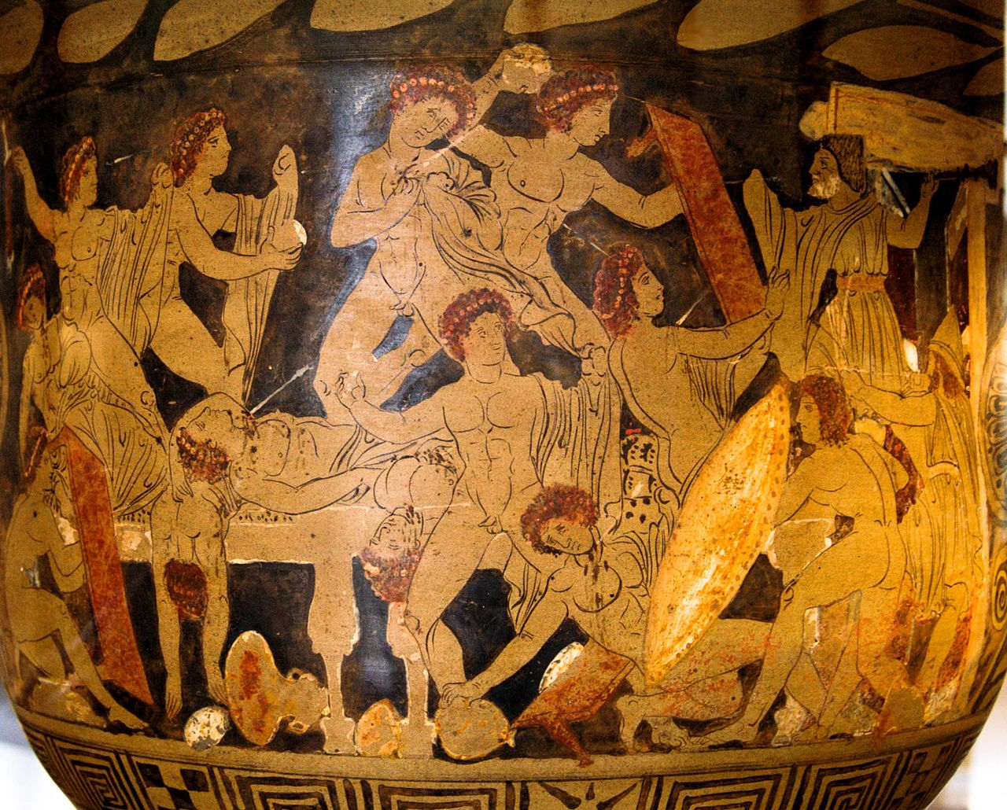

« Massacre des [prétendants](https://fr.wikipedia.org/wiki/Pr%C3%A9tendants_de_P%C3%A9n%C3%A9lope) » : à droite, Eumée, [Ulysse](https://fr.wikipedia.org/wiki/Ulysse) et [Télémaque](https://fr.wikipedia.org/wiki/T%C3%A9l%C3%A9maque). [Cratère](https://fr.wikipedia.org/wiki/Crat%C3%A8re_(vase)) [campanien](https://fr.wikipedia.org/wiki/Campanie) à figures rouges, v. [330 av. J.-C.](https://fr.wikipedia.org/wiki/330_av._J.-C.), [musée du Louvre](https://fr.wikipedia.org/wiki/Mus%C3%A9e_du_Louvre)